**Act. 3.1 Proyecto de investigación**

**3.2 prototipo, simulación o maqueta**

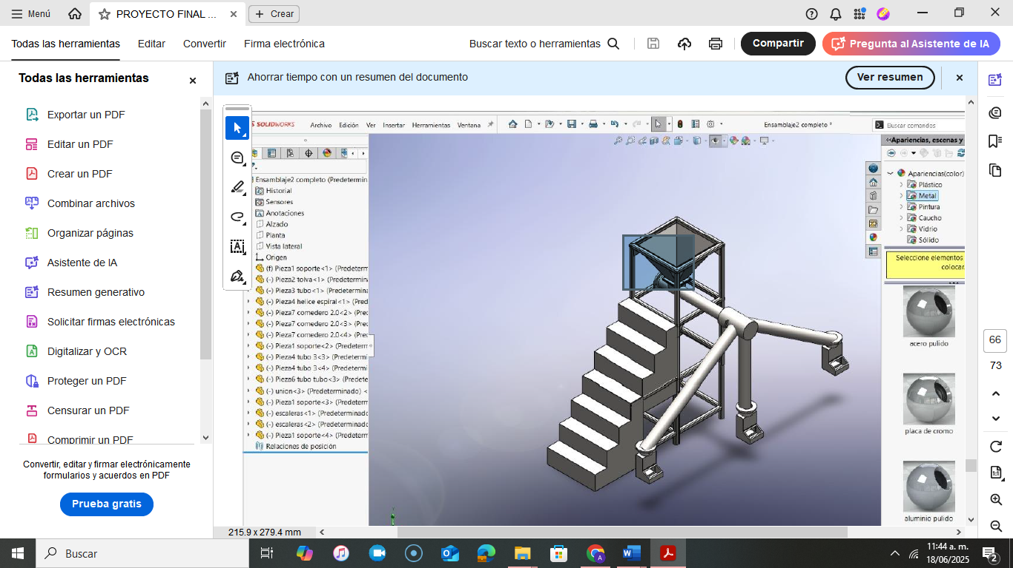

act 3.3 EXPOSICIÓN DE PROYECTO DE INVESTIGACIÓN

